Інтегроване навчання: тематичний і діяльнісний підходи

(Частина 2)

У липні в Ірпені відбувався тренінг для педагогів з питань впровадження проекту Державного стандарту початкової загальної освіти. Всеукрїнський фонд “Крок за кроком“, організатор цього тренінгу, передав Новій Українській Школі навчальні матеріали.
Це друга частина навчальних матеріалів щодо інтегрованого навчання. Першу частину можна почитати тут. Авторки цих матеріалів – Інна Большакова та Марина Пристінська, які працюють у Новопечерській школі.
ТЕМАТИЧНЕ НАВЧАННЯ
Ідея інтеграції в освіті є значним здобутком дидактики, оскільки за умови її успішного методичного впровадження реалізується мета якісної освіти. Тому інтеграція як вимога об’єднання в ціле компонентів об’єктів навчання є необхідним дидактичним засобом, за допомогою якого уможливлюється створення в учнів цілісного уявлення про об’єкт, що вивчається, формується міжпредметна компетентність.
У Державному стандарті початкової загальної освіти (20.04.2011), що ґрунтується на засадах компетентісного підходу, поняття міжпредметна компетентність визначається як “здатність учня застосувати щодо міжпредметного кола проблем знання, уміння, навички, способи діяльності та ставлення, які належать до певного кола навчальних предметів і предметних галузей”.
Реформування сучасної освіти лежить на шляху подолання ізольованого викладання навчальних предметів і створення принципово нових навчальних програм, де освітній процес доцільно орієнтувати на розвивально-продуктивний інтегративний підхід.
У сучасній школі узвичаїлася міжпредметна інтеграція, здійснювана різними шляхами:
– створення інтегрованих курсів – навчальних предметів, які адаптують для вивчення та інтегрують знання декількох наук або видів мистецтв (природничих – “Природознавство”, суспільствознавчих – “Я у Світі”, біологічних – “Основи здоров’я”, музичне й образотворче мистецтво – “Мистецтво”, та ін.);
– розроблення нових форм уроків (урок з міжпредметними зв’язками, інтегрований урок, бінарний урок);
– впровадження навчальних проектів;
– організація тематичних днів та тижнів.
Етапи реалізації міжпредметної інтеграції змісту навчання (від простого до складного):
– введення міжпредметних зв’язків на уроках суміжних дисциплін на основі репродуктивної діяльності і елементів проблемності;
– постановка міжпредметних навчальних проблем і самостійний пошук їх вирішення на окремих уроках;
– систематичне проблемне навчання на основі ускладнених міжпредметних проблем всередині окремих курсів;
– включення спочатку двосторонніх, а потім і багатосторонніх зв’язків між різними предметами на основі координації діяльності вчителя;
– розробка широкої системи в роботі вчителів, які здійснюють міжпредметні зв’язки як в змісті й методах, так і в формах організації навчання, включаючи позакласну роботу і розширюючи межі програми.
За допомогою багатосторонніх міжпредметних зв’язків закладається фундамент для формування в учнів умінь комплексного бачення проблем реальної дійсності, різнопланових підходів до їх розв’язання.
Міжпредметні зв’язки бувають горизонтальні й вертикальні. Горизонтальний міжпредметний зв’язок здійснюється тоді, коли інтегровані предмети вивчаються відірвано в часі (наприклад, впродовж тижня, місяця).
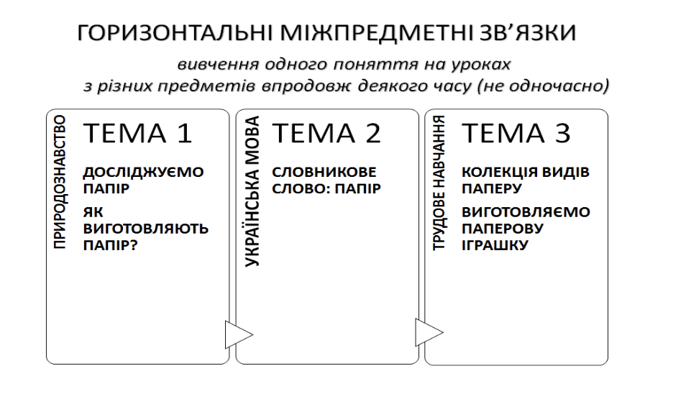Вертикальний зв’язок можна спостерігати, якщо інтегровані предмети вивчаються в близьких часових межах (впродовж одного уроку, одного дня). Тобто якщо вчитель весь урок вивчає одну тему, залучаючи з інших відомості, способи дій на основі сформованих в учнів умінь та навичок, форму подання навчального матеріалу тощо, то він використовує вертикальний тематизм.
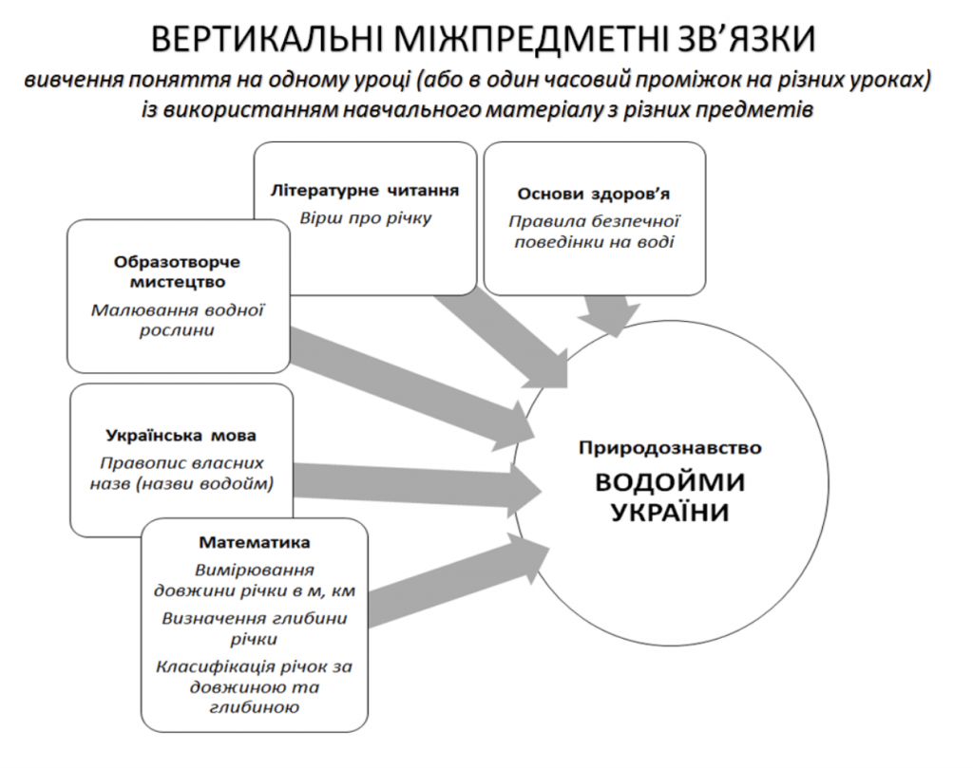
Переваги інтегрованого навчання для учнів:
– більш чітке розуміння мети кожного предмету в різних контекстах;
– більш глибоке розуміння будь-якої теми, завдяки її дослідженню через кілька точок зору;
– краще усвідомлення комплексного підходу, через який предмети, навички, ідеї та різні точки зору пов’язані з реальним світом;
– вдосконалення навичок системного мислення.
Вміння бачити взаємозв’язки всіх аспектів життя, зрештою, стає звичкою, яка буде допомагати учням протягом усього їхнього життя.
ПЛАНУВАННЯ ТЕМАТИЧНОГО НАВЧАННЯ
У менеджменті управління компанією є таке поняття як менеджмент Христофора Колумба. Це жартівливий опис стратегії в менеджменті, коли в компанії немає чітких цілей і ясного розуміння, чого вона хоче досягти. Це висловлювання пов’язується з експедицією Христофора Колумба в Америку. Він плив на гроші, які взяв у позику, у
невідомому напрямку, приплив абсолютно не туди, куди хотів, потім плавав туди ще кілька разів, так і не зрозумівши, що він відкрив.
Інколи трапляється так, що вчитель, який планує тематичне навчання, теж не зовсім знає, на чому і куди він пливе, якого результату має досягти.
Плануючи тематичний день, учитель наче створює “нереальну тварину” зі змісту навчального матеріалу різних дисциплін, але так, щоб вона була “живою”, тобто вміла фунціонувати як цілісна система: рухатися, їсти, дихати, рости тощо. Така тварина повинна вміти робити навіть те, що придумає винахідник.
Тематичні дні об’єднують блоки знань із різних навчальних предметів, тем навколо однієї проблеми з метою інформаційного та емоційного збагачення сприймання, мислення, почуттів учня. Таке навчання забезпечує формування в молодших школярів цілісної картини світу, здатності сприймати предмети і явища різнобічно, системно, емоційно, сприяє поглибленню та розширенню знань учнів, діапазону їх практичного застосування.
Процес інтеграції вимагає виконання певних умов:
– об’єкти дослідження однакові або досить близькі (тоді ми досліджуємо об’єкт з різних сторін, використовуючи навчальний матеріал різних дисциплін);
– у навчальних предметах використовуються однакові або близькі методи дослідження предметів та явищ (тоді ми демонструємо спосіб пізнання дійсності на прикладах з різних предметів);
– те, що пізнається, підпорядковується загальним закономірностям, які вивчаються на уроці (тобто ми узагальнюємо навчальний матеріал з різних навчальних дисциплін та пізнаємо більш складну систему).
Інтеграція навчального матеріалу з різних навчальних предметів відбувається, як правило, чи навколо певного об’єкту чи явища довкілля, або для розв’язання проблеми міжпрежметного характеру, або для створення творчого продукту.
Плануємо тематичний день
Під час планування тематичного дня вчителю варто скористатися Інтелект-картою (ментальна карта, карта пам’яті, діаграма зв’язків тощо) – метод структуризації концепцій з використанням графічного запису.
Алгоритм створення Інтелект-карти тематичного дня:
Крок 1. Увага на ключове поняття! Оберіть тему тематичного дня. Сформулюйте її одним словом чи словосполученням. Наприклад: “Папір”.
Крок 2. Починайте роботу з центру. Напишіть центральне поняття – назву об’єкта чи явища (про які ви будете створювати карту) посередині аркуша. Можна намалювати малюнок до цього поняття.
Крок з. Пишіть ключові слова за годинниковою стрілкою. Заповнюйте карту ключовими словами, які передають зміст інформації та ідей за годинниковою стрілкою, починаючи з правого верхнього кута. (Якщо вам зручно заповнювати карту з усіх сторін, не обмежуйте себе. Працюйте так, як вам зручно. Але подумайте, з яких ключових слів ви, за потреби, почнете відтворювати вашу карту).
Правило 1. Пишіть стисло. Навколо ключового слова напишіть все, що ви знаєте або те, що спадає вам на думку про об’єкт чи явище, яке розглядаєте. Пишіть власні ідеї одним словом або словосполученням. Не пишіть речення!
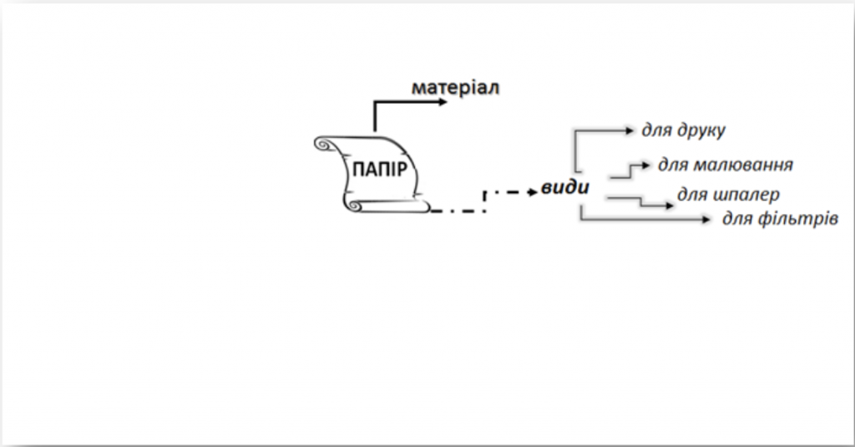Правило 2. Пишіть різними буквами. Для того, щоб краще виокремити інформацію, записуйте її, змінюючи накреслення, розмір, колір букв.
Правило 3. Пишіть друкованими літерами. Якщо ви складаєте карту вручну (а не за допомогою комп’ютерної програми), використовуйте друковані літери, тому що для сприймання рукописного тексту потрібно більше
часу.
Правило 4. Розфарбовуйте! У кожного кольору є своє значення, причому часто це дуже індивідуально для кожної
людини. Колір може істотно спростити та прискорити сприйняття інформації. Зчитувати інформацію з інтелект-карти буде легше, якщо ви будете розуміти значення кольорів, які використовуються в ній.
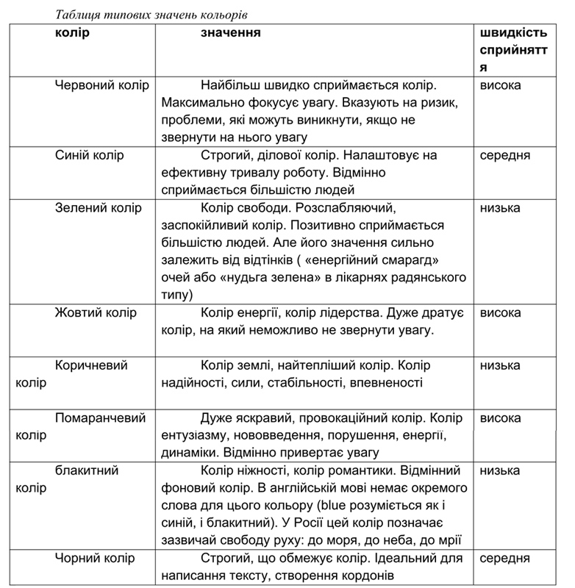Правило 5. Малюйте! Якщо ви сумніваєтеся, чи варто малювати, то вибір очевидний – малюйте! Зоровий образ запам’ятовується на довгий час, сприймається з максимальною швидкістю, формує безліч асоціацій. Наш мозок влаштований так, що в нас практично миттєво виникає зорова асоціація на будь-яке слово. Ось цю першу асоціацію і
намалюйте. Як правило, потім для сприйняття інформації з інтелект-карти вам навіть не потрібно буде читати, що там написано, – досить буде пробігтися по малюнках, і у вас у голові відразу спливе необхідна інформація.
Правило 6. Групуйте! Намагайтеся одразу записувати інформацію, яку можна згрупувати за обраними вами критеріями. Використовуйте угруповання для позначення односмислових груп.
Крок 4. Зв’язуйте думки! Використання сполучних гілок допомагає нашому мозку з максимальною швидкістю структурувати інформацію і створювати цілісний образ.
Правило 1. Лінії та стрілки. Встановіть зв’язки між поняттями за допомогою ліній, стілочок різної довжини, штриховки, кольору, товщини тощо.
Правило 2. Використовуйте не більше ніж 7 ± 2 відгалужень від кожного об’єкта, а краще – не більше 5, оскільки таку карту зможе легко сприймати навіть втомлена людина.
Правило 3. Зв’язки головного поняття показуйте за допомогою лінії, потовщуючи її біля основи й поступово звужуючи біля другорядного поняття.
Правило 4. Якщо ключові слова з сусідніх гілок пов’язані один з одним, варто з’єднувати їх стрілками.
Іноді ви будете відчувати, що необхідно додати ще, наприклад, дві гілки, але ніяк не буде виходити сформулювати їхні назви. У такому випадку рекомендується проводити гілки й залишати їх порожніми. У цей момент у вас сформується незавершена дія, і мозок стане надмотивований для того, щоб заповнити ці гілки й запропонувати необхідні ідеї.
Крок 5. Дописуйте нові ідеї. Якщо з’являються нові асоціації, відносьте в подальші гілки карти або заносьте в коментарі навколо об’єктів карти (топіків), які в разі паперового написання зручно робити на стікерах.
Після створення Інтелект-карти дайте відповіді на запитання:
– Яка інформація із записаної може стати цікавою учням, доступною для їхнього віку?
– Яка інформація із записаної може стати змістовим наповненням уроку?
– Які навчальні предмети містять цю інформацію?
– Які програмові завдання зможе реалізувати вчитель на уроці з цієї теми?
– В якій послідовності учні знайомитимуться з цією інформацією на уроці?
– Які види діяльності (вправи, завдання) запропонувати учням для дослідження цієї інформації?
– Які ресурси потрібно залучити для підготовки до уроку?
Методичне опрацювання Інтелект-карти
Накладіть зверху Інтелект-карти тонкий папір та стисло напишіть на тих частинах, які ви відібрали для тематичного дня:
– назву предмету;
– програмові завдання;
– вправу чи завдання для учнів;
– необхідні ресурси.
Готуючись до тематичного дня на основі власноруч створеної Інтелект-карти, вчитель може:
1. Відслідковувати, що вже зроблено, а що – ні.
Ми бачимо всю картину цілком. Не закопуємо в деталях, а чітко і ясно представляємо свої плани.
2. Коригувати план.
Примітка 1. Часто ми плануємо багато завдань так, що їх неможливо виконати. Уже на етапі планування ми змушені вносити корективи, роблячи план більш реалістичним. Карта дозволяє це помітити й вилучити те, що видається вчителю менш важливим.
Примітка 2. Склавши план дня та оглянувши його цілком – учитель часто розуміє, що забув включити в нього якісь важливі складові. План дозволяє провести ротацію: швидко побачити, що потрібно додати, а що – прибрати.
3. Передбачати послідовність власних дій з підготовки до тематичного дня та слідкувати за планом виконання підготовчих дій.
Примітка 1. Розставляємо пріоритети. Важливі справи виділяємо на карті так, що зрозуміло, що вони важливі. У результаті насамперед робимо те, що необхідно робити в першу чергу.
Примітка 2. Відслідковуємо те, що виконано, а що – ні. Виділяючи на карті виконані гілочки, вчитель отримує наочну картину того, що ми встигли зробити, а що – ні.
4. Передбачити час, який буде потрібен на виконання того чи іншого кроку.
Титульне фото: автор – ZaraMuzafarova, Depositphotos
Інші фото надані організаторами тренінгу

